
En 1945, à Saint-Etienne, Pierre et Rose Chapuis fondent une épicerie fine qui se spécialise rapidement dans la torréfaction (opération qui consiste à griller le café vert pour en faire ressortir les arômes) et la vente de café.
En 1978, Jacques Chapuis reprend l’entreprise familiale et s’installe début 1997, au cœur du nouveau technopôle de Saint-Etienne dans une usine fonctionnelle.
Dans les années 2000, Café CHAPUIS rachète deux torréfactions familiales : Café MICHEL au Puy en Velay et Café MASSAT à Lyon. Ce rapprochement de torréfacteurs, attachés à la qualité du café, permettra une implantation sur un plus grand secteur géographique autour de leurs 3 implantations historiques : Saint-Etienne (42 - Loire), Le Puy en Velay (43 - Haute-Loire) et Lyon (69 - Rhône), tout en préservant les spécificités de chacun.
En 1999, Cécile Chapuis rejoint la société aux côtés de son père. Elle en prend la direction en 2006, et ouvre en 2016 « Village Café », un concept innovant ouvert au public, à la fois musée-atelier du torréfacteur, lieu de consommation sur place et point de vente. On y trouve, outre les différentes variétés de café torréfié par Café CHAPUIS un assortiment de thés, de biscuits et de chocolats.
Café CHAPUIS a réalisé en 2016 un chiffre d’affaires approchant les 5 millions d’euros. Cécile Chapuis cherche à assurer la poursuite du développement de l’entreprise tout en restant fidèle à ses valeurs de toujours : un café de qualité, une torréfaction artisanale, la proximité avec ses clients.
L’entreprise compte aujourd’hui 25 salariés dont 13 commerciaux. Le management est celui d’une PME familiale, proche de ses salariés où le turn-over est faible.
Les commerciaux assurent la visite régulière de leurs clients. Ils fonctionnent en « laisser sur place » : ils se déplacent en utilitaire chargé du stock de marchandises dans lequel ils prélèvent immédiatement la commande de leur client.
Les cibles de l’entreprise s’articulent principalement autour de 3 pôles :
- Les CHR (Cafés, Hôtels, Restaurants), cible historique ;
- Les GMS (Grandes et Moyennes Surfaces) ;
- Les particuliers.
Le secteur des entreprises transformatrices de café regroupe en France 581 entreprises réalisant chacune un chiffre d’affaires moyen de 6,2 millions d’euros et employant en moyenne 13 salariés. Café CHAPUIS se situe au 25ème rang français en termes de chiffre d’affaires.
Compte tenu des changements de modes de consommation et des nouvelles tendances du marché, Cécile Chapuis, s’interroge sur l’évolution de sa stratégie commerciale.
Après l’obtention de votre BTS NDRC, vous avez été embauché(e) au service commercial de Café CHAPUIS pour assister Cécile Chapuis.

DOSSIER 1 : Intégration de la stratégie commerciale de l’entreprise (Annexe 1 à 8) (10 pts maximum)
Café CHAPUIS propose une gamme relativement complète de cafés, qu’ils soient moulus ou en grains : café traditionnel, pures origines, café Bio et issu du commerce équitable.
Le marché sur lequel l’entreprise intervient est en pleine évolution.
L’entreprise a défini sa stratégie commerciale reposant sur 2 axes de développement :
- Axe 1 : Consolider sa position sur le segment des CHR ;
- Axe 2 : Développer le segment des particuliers via le web soutenu par des animations commerciales sur le terrain.
Cécile Chapuis vous demande de prendre connaissance des différents documents et de donner votre avis sur la stratégie commerciale qu’elle a adoptée.
Travail à faire
  - Analyser le portefeuille clients de l’entreprise Café CHAPUIS pour l’année 2016. En déduire la pertinence des deux axes de développement de la stratégie commerciale adoptée.
  - Confirmer le choix de développer l’axe 2 au regard de la situation de l’entreprise Café CHAPUIS et des tendances du marché.
Afin de booster les ventes en ligne, Cécile CHAPUIS a fait envoyer une newsletter aux clients particuliers du site https://www.cafeschapuis.fr/. Le thème de cette newsletter était la valorisation des cafés bio et équitable. Elle vous en communique les résultats.
  - Analyser le tableau des résultats (annexe 8) afin de faire des recommandations à Cécile CHAPUIS pour améliorer les performances.

DOSSIER 2 : Développement du marché des particuliers (Annexes 9 à 12) (20 pts maximum)
Café CHAPUIS cible les particuliers au moyen de deux canaux :
- une boutique en vente directe : Le Village Café ;
- un site web marchand.
Cécile Chapuis souhaite développer la notoriété de l’entreprise et ses ventes auprès de ce segment de deux façons :
- participer à la Foire de Saint-Etienne ;
- utiliser les réseaux sociaux.
Partie 1 : Participer à la Foire de Saint-Etienne
Cécile Chapuis vous informe que Café CHAPUIS, comme chaque année, envisage de participer à la Foire de Saint-Etienne. Cette dernière regroupe sur 46 000 m² pendant 11 jours (du 23 septembre au 3 octobre 2017) 400 exposants et accueille plus de 100 000 visiteurs. Le thème de l’année est le développement durable avec la gratuité de l’entrée.
À l’occasion de cet évènement, le café bio et équitable sera mis en valeur sur le stand de Chappuis.
2.1.1 Présenter l’intérêt pour Chappuis d’être présent sur cette foire.
2.1.2 Présenter une animation sur la page d’accueil du site internet de Chappuis permettant d’inciter les visiteurs du site à venir les rencontrer sur la Foire de Saint-Etienne.
Partie 2 : Utiliser les réseaux sociaux
Le principal concurrent de Café CHAPUIS, Comptoirs Richard, a développé sa présence sur les réseaux sociaux. Cécile Chapuis envisage de recourir à ce canal de communication comme outil de relation client, de prospection et de communication puis de recruter un community manager¹.
Travail à faire
2.2.1 Présenter les intérêts et les limites d’une utilisation des réseaux sociaux pour l’entreprise Café CHAPUIS.
2.2.2 Élaborer la fiche de poste du futur ou de la future community manager (1).
(1) Community manager : animateur ou animatrice de communauté, métier qui consiste à animer et à fédérer des communautés sur le web pour le compte d'une société ou d'une marque.

DOSSIER 3 : Question de réflexion commerciale (10 pts maximum)
En 30 lignes au maximum, à partir de vos connaissances et du cas de l’entreprise Chapuis, vous répondrez à la question suivante :
« Montrer la complémentarité des outils digitaux dans la conquête et la fidélisation des particuliers ».

Annexe 1 : Le portefeuille clients de l’entreprise Café CHAPUIS pour l’année 2016
Cibles | Chiffre d’affaires en K€ | Marge en K€ | Taux de marque
CHR | 3 196 | 872 | 27,3 %
GMS | 1 245 | 125 | 10 %
Particuliers | 249 | 125 | 50,2 %
TOTAL | 4 690 | 1 122 | 23,9 %

Annexe 2 : Le café à l’heure de la gourmandise
La premiumisation² du marché du café est en marche !
Avec l’arrivée des machines à café domestiques sur le marché, les français se sont pris de passion pour le café de qualité. Les points de vente profitent donc de cet attrait pour investir tous les moments de consommation par une offre haut de gamme. De nouveaux codes de consommation s’installent. Le patron de CHR proposant sur son bar en zinc un café douteux n’a plus sa place. Le consommateur distingue désormais un bon café, devient plus exigeant, et ne tolère plus aucun écart sur la qualité.
- Vers une conquête de tous les instants de consommation
Certains concepts de cafés franchisés sont sans conteste les grands gagnants de cet engouement pour le café. Ils ont su capter une clientèle plus large en proposant des espaces adaptés aux moments de pause, confortables, relaxants et à tous les endroits où le consommateur est prêt à consommer. La franchise Starbucks investit les gares routières, celle de Colombus Café les aires d’autoroutes et enfin celle d’Alto Café les stations de sports d’hiver. Ces enseignes, en capitalisant sur des horaires élargis et en servant une large gamme de boissons chaudes ou froides dans une multitude d’espaces, ont enregistré une progression nette de 50 % entre 2010 et 2014, soit un tiers de la consommation de café hors domicile.
- Les cafés gourmands, pour cibler les plus réticents
Afin de toucher d’autres consommateurs que les habitués des bistrots, les établissements développent de nouvelles compositions gourmandes. Les consommateurs ont fortement modifié leurs habitudes et le cappuccino ou le macchiato³ peuvent peser entre 10 et 20 % de chiffre d’affaires d’un point de vente ! Les boissons lactées, plus sucrées et savoureuses ont pour principales cibles les femmes : 60 % d’entre elles en consomment régulièrement, et 16 % des jeunes entre 15 et 24 ans. De plus, les boissons gourmandes représentent un accélérateur de marge pour le patron de CHR puisqu’une fois la boisson réalisée, elle peut être vendue entre 4 et 5 €, contre 1,5 € pour un café noir. Les seniors sont également une cible à ne pas négliger, ils sont, tout comme les femmes, attirés par les cafés lactés, dits « blancs ». Ils viennent pour la qualité de l’offre mais aussi le confort de l’établissement.
Source : Fédération nationale des boissons-2016
² Premiumisation : montée en gamme
³ Le cappuccino est un café, servi dans une grande tasse, à base d'un expresso et coiffé de lait préalablement chauffé à la vapeur. Le macchiato est un café expresso surmonté d'une petite couche de mousse de lait.

Annexe 3 : Les tendances du marché français
Le marché global du café en France :
- s’élève à 2,3 milliards d’euros,
- a connu, en 2016, une progression de 2 % en volume et en valeur.
Le marché du CHR sous pression en France :
- Les cafés bars en souffrance : on note une diminution régulière du nombre de points de vente et une baisse de la fréquentation de 50 % depuis 2006. Les plus touchés sont les cafés bars traditionnels (hors « Pubs » ou bars à bières) ;
- La restauration tire son épingle du jeu : la baisse du nombre de points de vente est moindre et leur fréquentation est en hausse de 12 %. Ce segment de la restauration représente 71 % des établissements CHR.
La fonction du CHR se déplace vers le salon :
- Du café au canapé : on observe une nette tendance au cocooning. Les consommateurs consomment moins dans les débits de boisson et la fonction sociale du bistrot se déplace vers le salon où ils peuvent savourer des produits de qualité au meilleur coût ;
- Les jeunes consomment plus : alors que les visiteurs de moins de 25 ans affirment être des clients fidèles des bars locaux, la génération des plus de 50 ans reconnait moins fréquenter le bar ou le bistrot local.
L’hospitalité comme moyen de se démarquer :
- L’hospitalité gagne en importance : le succès d’une entreprise dépend aussi de la qualité du service. Les clients apprécient une approche professionnelle et aimable ;
- L’assortiment comme outil consommateur : l’offre d’un bel assortiment recèle aussi des opportunités. Outre le choix donné au consommateur, certains produits procurent une meilleure marge.
Source : CHR Expert-2015
Annexe 4 : Le secteur des débits de boissons
On dénombre 70 000 cafés (débits de boissons) qui accueillent quotidiennement 5 millions de personnes. Cependant on assiste également à une diminution de leur fréquentation et une tendance au repli chez soi. L’aspect convivial des cafés est délaissé par les consommateurs recherchant la rapidité et ne prenant donc plus le temps de s’y rendre.
Pour la grande majorité d’entre eux, il s’agit d’établissements indépendants employant moins de 10 salariés. Depuis une trentaine d’années, leur nombre est en diminution régulière, le secteur étant notamment affecté par la lutte contre l’alcoolisme et les lois anti-tabac.
De plus, la crise a affecté beaucoup de foyers qui n’ont plus les moyens de payer plus cher leur boisson au café. Ainsi 71 % du café en France est consommé à domicile, 16 % dans les cafés, les hôtels et les restaurants (CHR) et 13 % dans les collectivités. Dans les entreprises, le café est devenu un réel agent socialisateur, lors des « pauses café » si connues par les employés des entreprises.
La fréquentation des consommateurs dans les débits de boissons est très sensible aux facteurs environnementaux. Ainsi, si elle est en augmentation lors d’événements notamment sportifs (Euro de foot), elle peut vite diminuer pour d’autres raisons (baisse de la fréquentation touristique, risques d’attentats).
Source : Syndicat français du café et entretien avec le chef d’entreprise-2016
Annexe 5 : Chiffres clés du e-commerce en France
Le commerce en ligne français se porte bien.
En 2014, selon les chiffres de la Fédération professionnelle du e-commerce et de la vente à distance (Fevad), le e-commerce progressait de 11,5 % alors que le commerce traditionnel gagnait lui seulement 1,1 %.
En 2015, la croissance a été plus forte encore (14,3 %), battant même la prévision initiale (+10 %). Les ventes sur le web ont ainsi représenté un chiffre d'affaires de 64,9 milliards d'euros. Pour 2016, le secteur table à présent sur un chiffre d’affaires supérieur à 70 milliards d'euros (+10 %). "Cette projection table sur la poursuite de l’augmentation du nombre d’acheteurs et de la fréquence d’achats avec près de 1 milliard de transactions en 2016 et sur une nouvelle poussée de l’offre puisque la barre des 200 000 sites marchands actifs devrait être franchie" commente la Fevad.
Source : chiffres clés : l’e-commerce en France – ZDNet
Annexe 6 : Répartition du chiffre d’affaires réalisé sur le web
En termes de chiffre d’affaires, le commerce électronique, bénéficie en premier lieu au secteur des voyages (25 % du montant total des achats effectués sur le web), puis au matériel informatique et téléphonique (18 %), à l’hôtel le rie-restau ration (12 %), aux produits blancs et bruns⁴, aux vêtements-modes-accessoires-bijoux (8 %) et à l’alimentation (7 %).
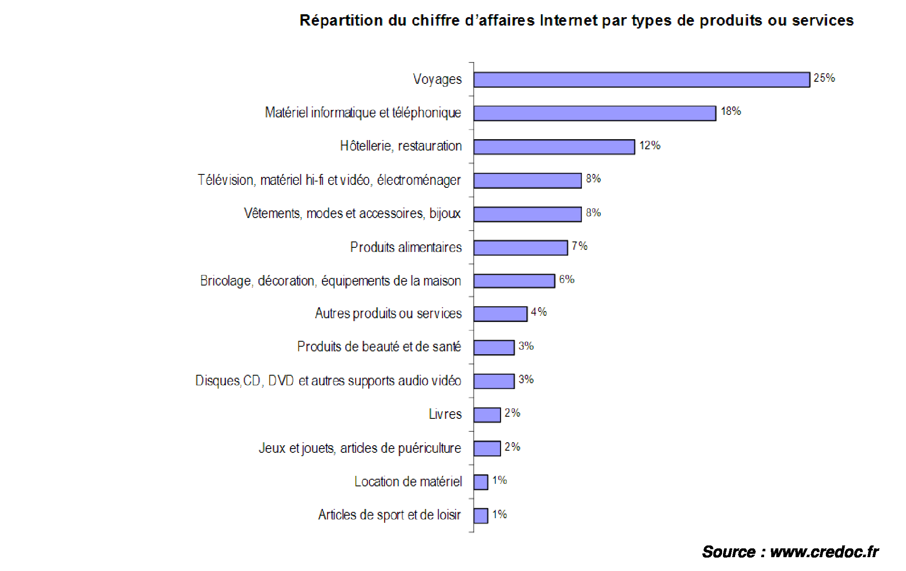

⁴ Produits blancs : produits électroménagers destinés en priorité à la cuisine ou à la salle de bains (table de cuisson, four, réfrigérateur, lave-linge, lave-vaisselle, etc.)
Produits bruns : produits électroménagers de loisirs (téléviseur, magnétoscope, hi-fi, radio, etc.).
Annexe 7 : Les concurrents sur le secteur Rhône-Alpes
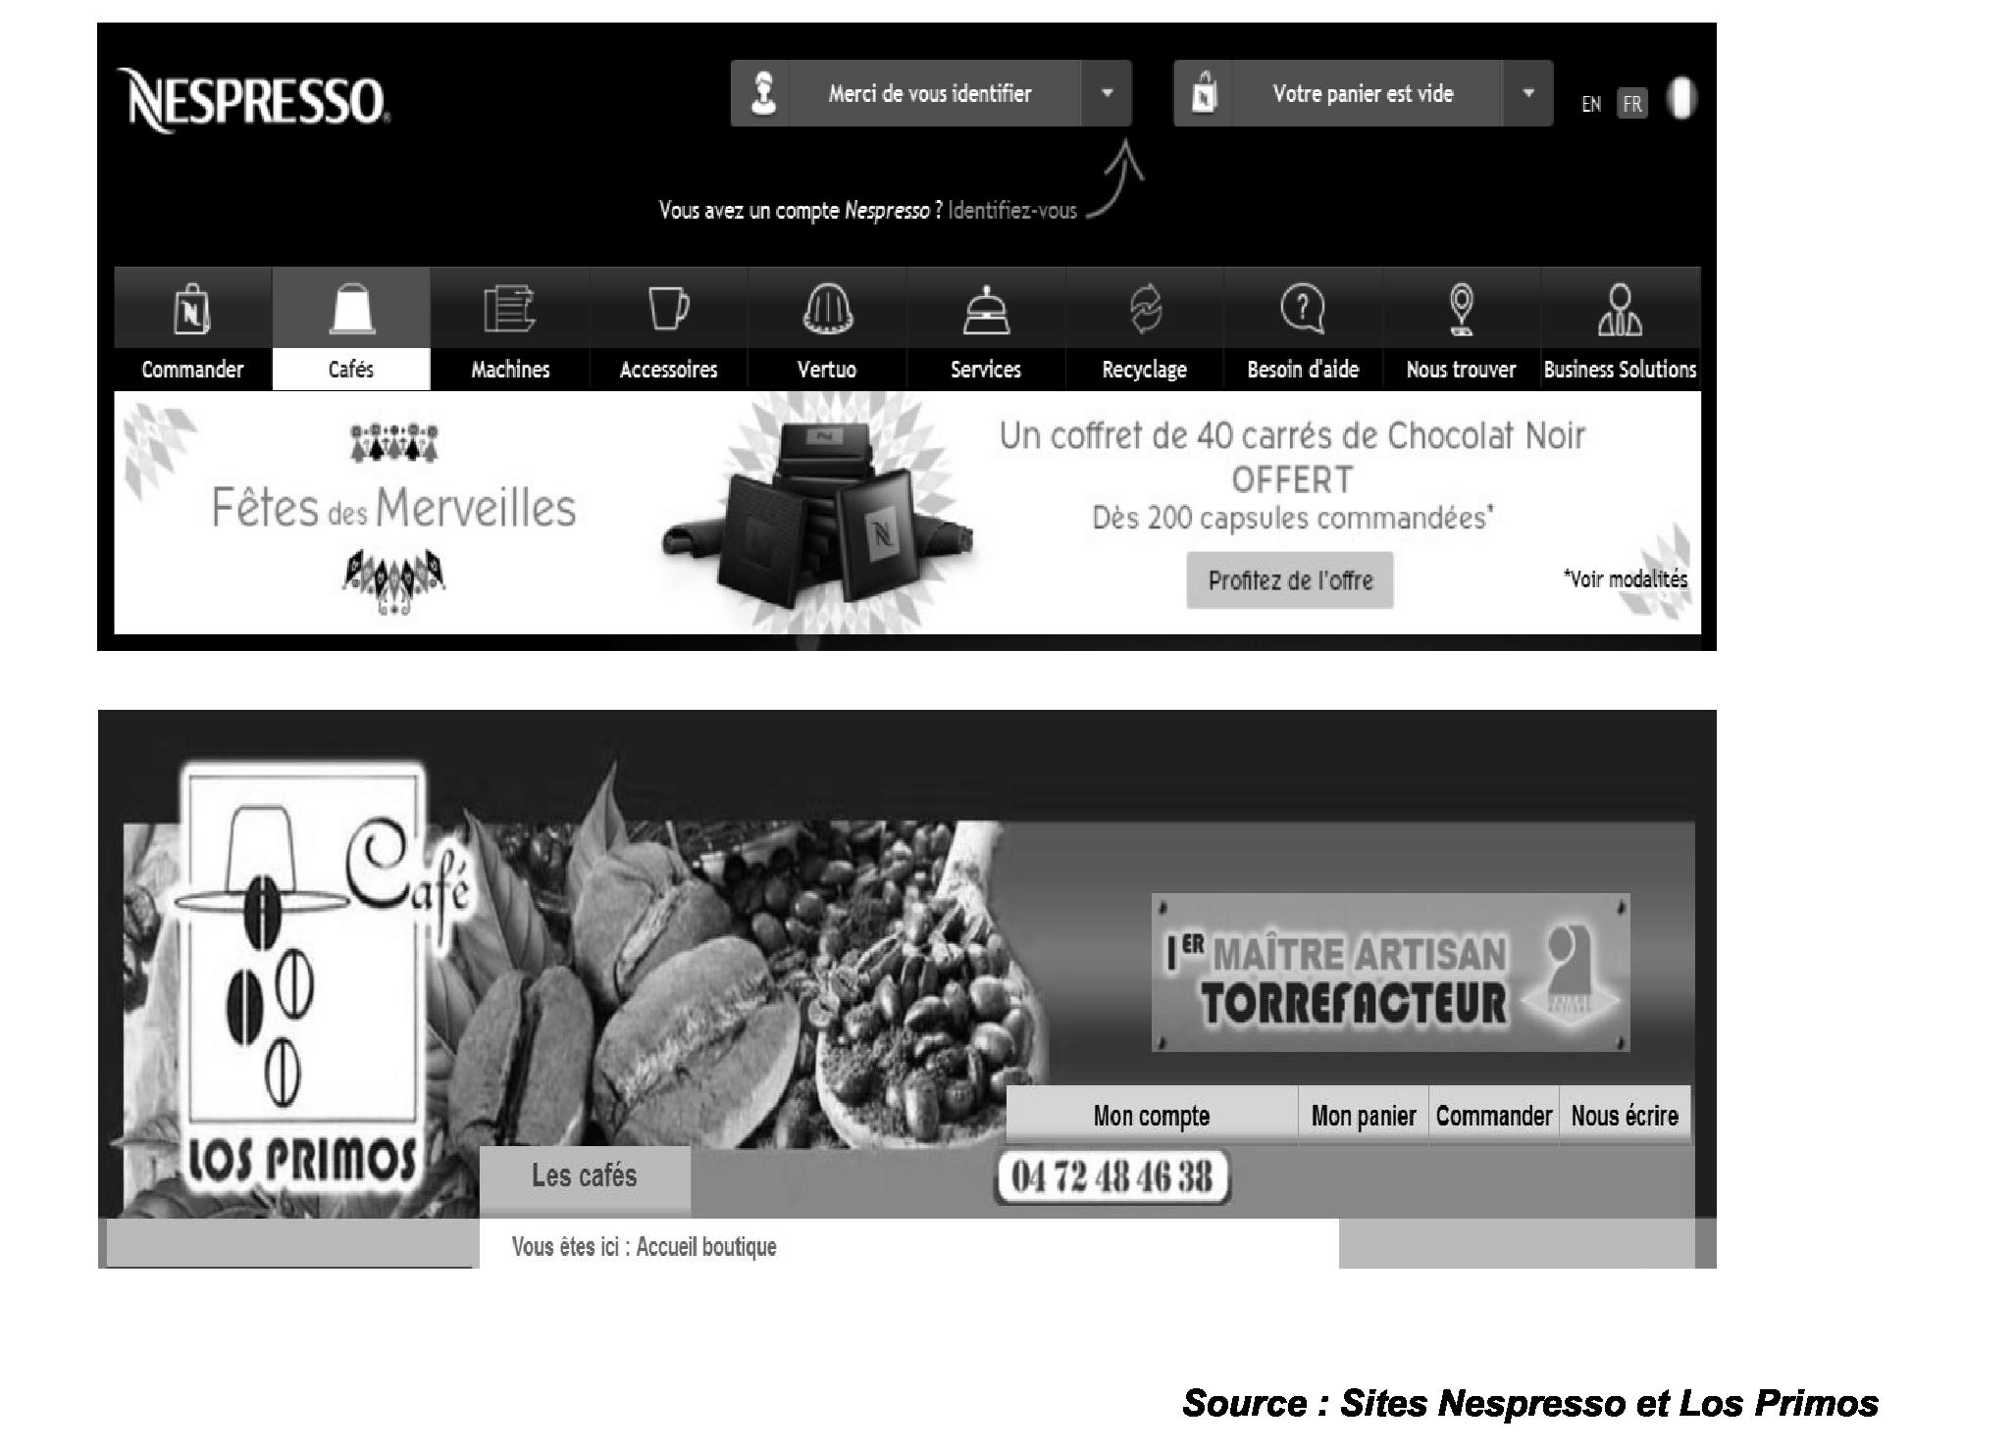
Les principaux concurrents de Café CHAPUIS sont Nespresso, Cafés Richard, Café Voisin et Los Primos. Certains d’entre eux ont déjà des sites web marchands.

Annexe 8 : Résultats campagne newsletter
Cible : clients particuliers inscrits sur le site
Contenu de la newsletter : présentation de la nouvelle offre de café équitable

Nombre d’-mails envoyés | 560
Nombre d’e-mails délivrés | 530
Nombre d’e-mails ouverts | 98
Nombre de clics | 20
Nombre de commandes | 8
Nombre de désinscriptions | 5

Indicateurs de performance : moyenne du secteur

Taux de délivrabilité | 96 %
Taux d’ouverture | 19.5%
Taux de réactivité | 3.7 %
Taux de conversion | 1 %
Taux de désabonnement | 0.2 %

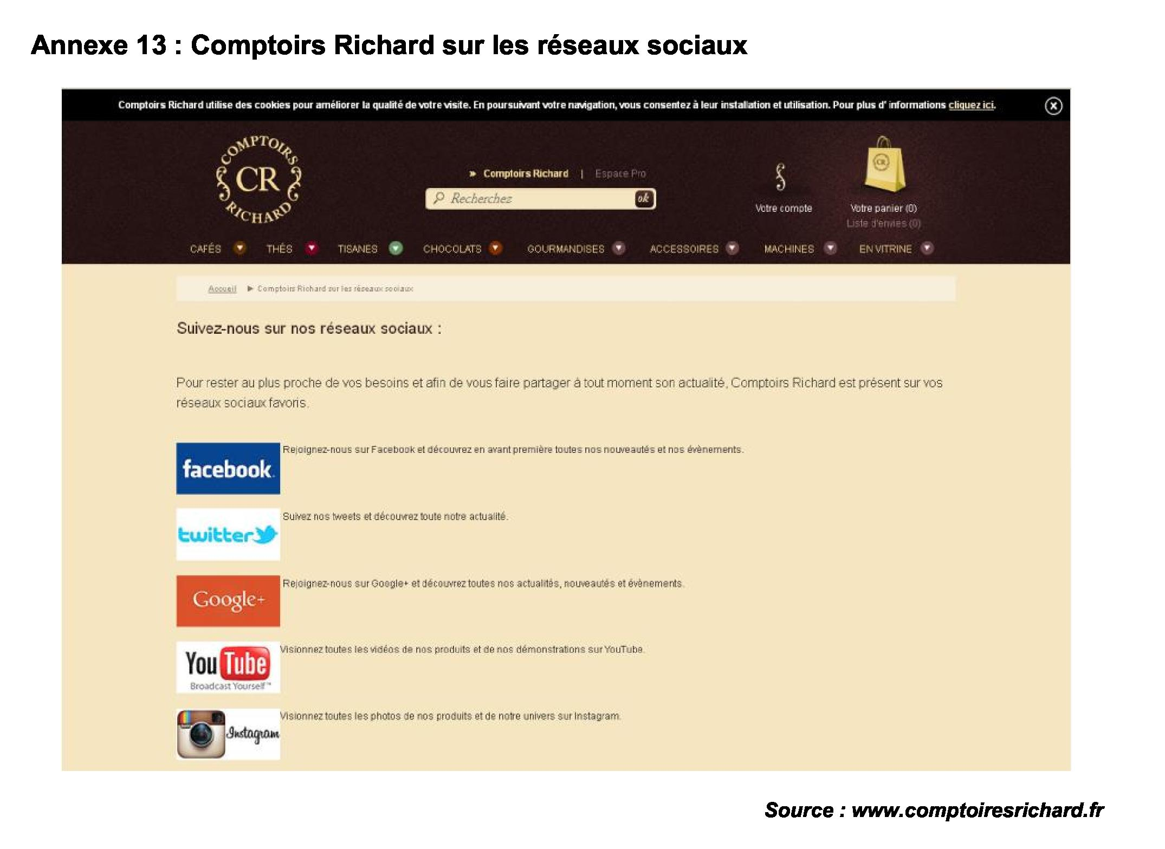
Annexe 9 : Comptoirs Richard sur les réseaux sociaux

Annexe 10 : PME et réseaux sociaux : se faire connaître et fidéliser
Les PME sont souvent extrémistes, certaines sont très présentes sur les réseaux sociaux, d’autres brillent par leur absence. Pourtant, la présence mesurée existe aussi ! Et, si elle est bien maillée avec son site web et une ligne éditoriale pertinente, elle devient une source de visibilité très efficiente.
Une présence mesurée des PME sur les réseaux sociaux rend l’entreprise plus efficiente.
On entend beaucoup parler d’animation sur les réseaux sociaux et de community management, mais on oublie souvent que la finalité de ces dispositifs doit être orientée business. En effet, partager des contenus dans les réseaux ne suffit pas, il faut également avoir une stratégie permettant d’inciter les lecteurs à cliquer pour venir dans les espaces web de la marque et, ainsi, les exposer à l’univers de la marque.
C’est le rôle de l’espace d’actualité d’une marque que d’être ce lieu d’atterrissage des différents contenus partagés. Ce lieu doit être ludique, il doit permettre de mieux comprendre l’environnement de la marque, son marché, les innovations mais pas uniquement de l’information produit ou service.
En outre, l’espace d’actualité remplit d’autres rôles importants. Les visiteurs d’un site vont toujours regarder la partie actualités pour se faire une opinion du dynamisme de la marque et des nouveautés publiées.
Cet espace sert donc deux objectifs : rendre le site web de la marque vivant et être un réceptacle des visites provenant des réseaux sociaux en favorisant le développement de la notoriété de la marque.
Source : marketing-Professionnel
Annexe 11 : Les coulisses de mon métier de community manager
Thomas est community manager (CM) depuis 5 ans. Un métier passionnant en perpétuelle évolution.
« Je suis community manager depuis plus de 5 ans : je suis pour ainsi dire aussi vieux que le métier ! Les usages vont évoluer, les carrières promettent d’être passionnantes et l’emploi semble assuré. Alors, je décide de saisir l’opportunité et suis une formation. J’ai bien fait : une semaine après la fin de mon cursus, je suis déjà embauché. Première promesse tenue !
Les réalités de ce métier m’ont beaucoup surpris. Je craignais un peu de n’être qu’un service client sur les réseaux sociaux, un bureau des pleurs. Alors qu’un community manager est réellement un animateur de communauté : lien impartial entre les gens et la marque, transparent, leur expliquant les spécificités du service, essayant de leur trouver des solutions. Il s’agit de définir la prise de parole, créer le contenu, choisir le ton, le tout empreint de l’identité de la marque, évidemment, mais aussi de sa propre personnalité. Un CM propose des contenus et des animations adaptés aux différents réseaux, suscite l’interaction, répond à toutes les demandes et recueille tout retour, pour définir les points d’amélioration du service. Puis, il ré-affine, en permanence la prise de parole à la lumière de ces échanges. En somme, le CM a comme finalité de conquérir de nouveaux clients.
Quant à mes craintes sur l’aspect technique, elles ont vite disparu. Bien sûr, je dois rester informé des usages et des nouveautés puisque je travaille sur le web et notamment sur les réseaux sociaux et que je m’adresse aux gens par l’intermédiaire de leur ordinateur et de leur smartphone. Je dois aussi avoir une solide connaissance des us et coutumes de ces réseaux (on ne dit pas la même chose, ni de la même manière, sur Facebook, Twitter ou Linkedin !), mais il ne me semble pas nécessaire d’être passionné de technologie, ou sur-connecté et actif sur les réseaux sociaux dans sa vie personnelle. Et heureusement ! Je pense qu’un CM doit être créatif, clair, sympathique, honnête et empathique. »
Source : d’après un article extrait du journal Les Echos

Annexe 12 : Extraits du site internet CHAPUIS
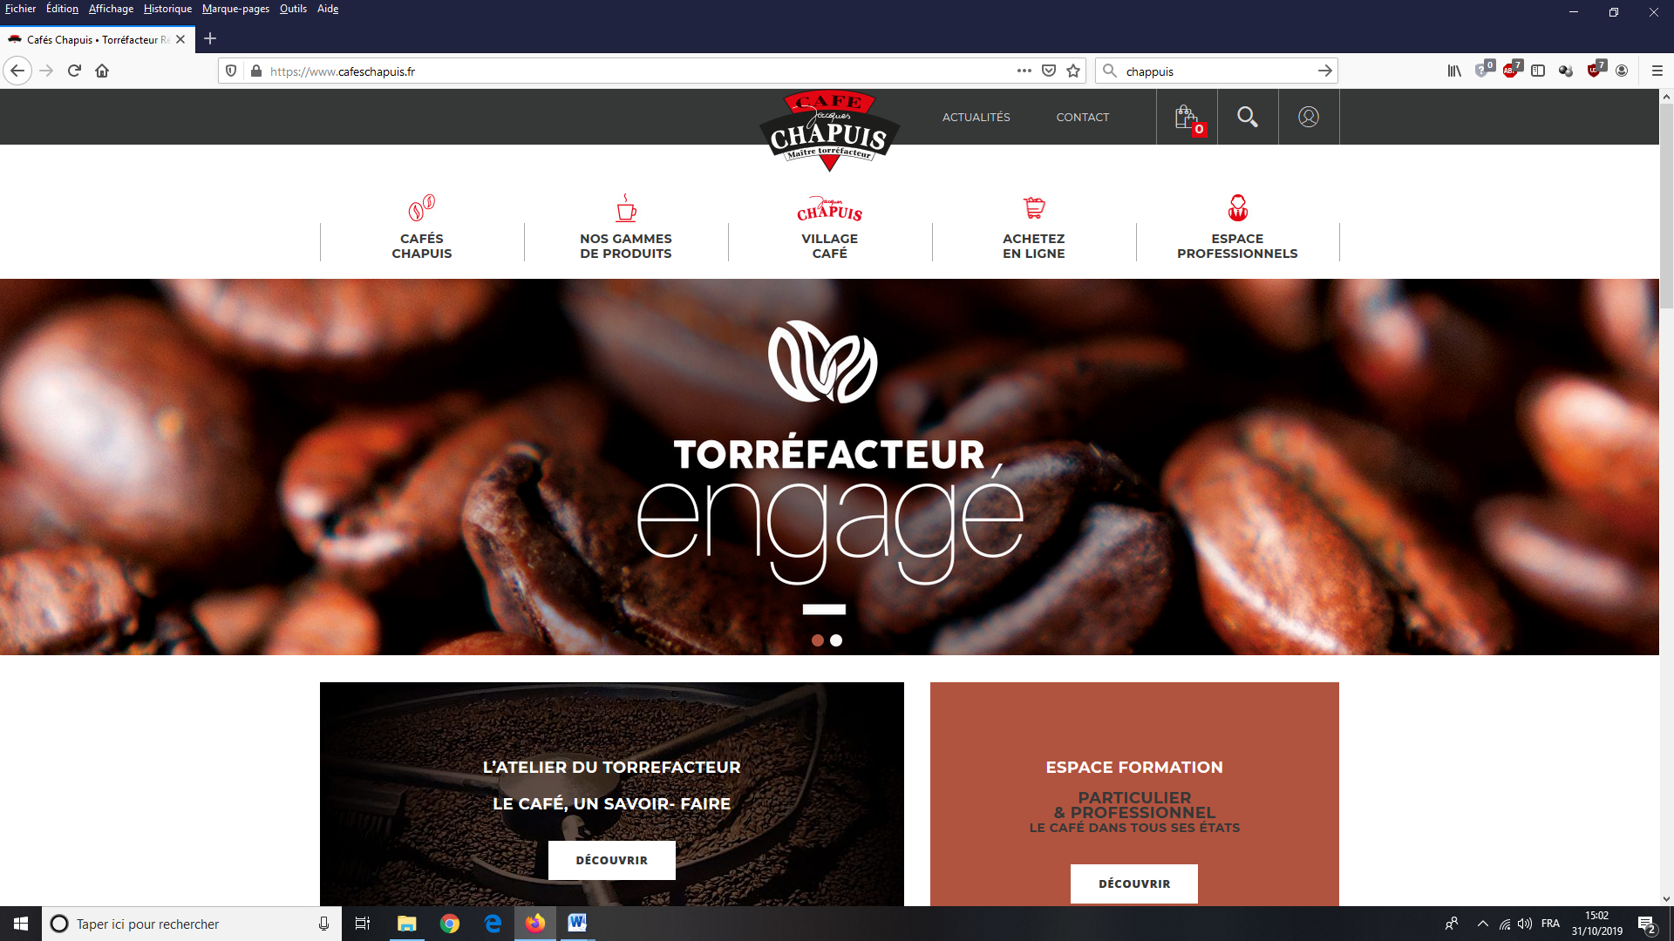
La page d’atterrissage du site
